Департамент образования
администрации Владимирской области

Государственное бюджетное учреждение Владимирской области
«Центр психолого-педагогической и социальной поддержки»

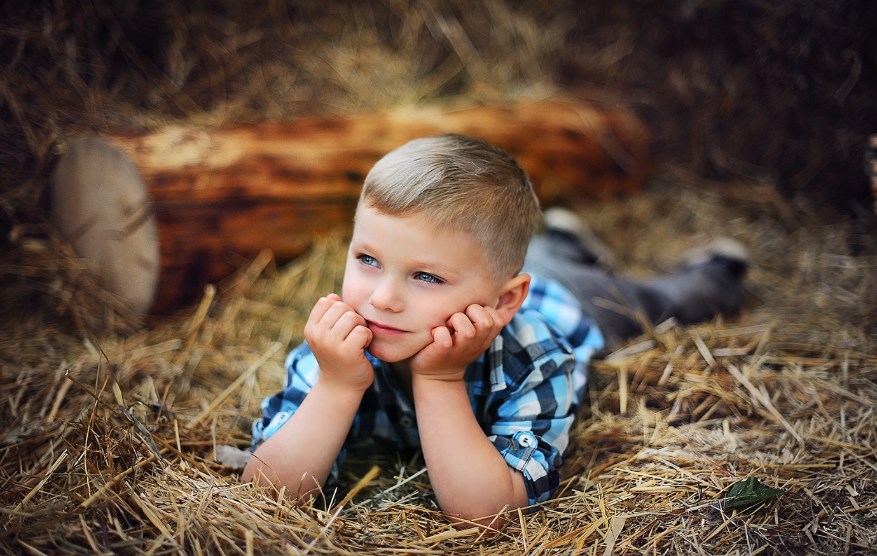

Информационный бюллетень
о детях-сиротах и детях,
оставшихся без попечения родителей

Май 2016 г.
г.Владимир

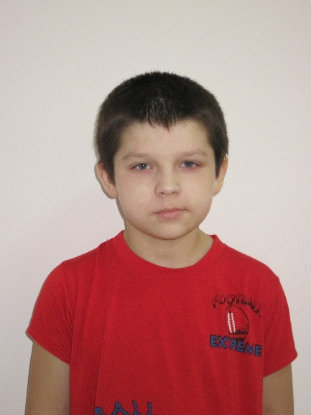
Степан П.
Месяц и год рождения – январь 2005 г.
Состояние здоровья: имеются отклонения в состоянии здоровья.
Причины отсутствия родительского попечения: мать ограничена в родительских правах, отец умер.
Мальчик уравновешенный, общительный, доброжелательный.
Братья и сестры: брат воспитывается в другом учреждении.
Возможная форма устройства ребенка: опека (попечительство), приемная семья.

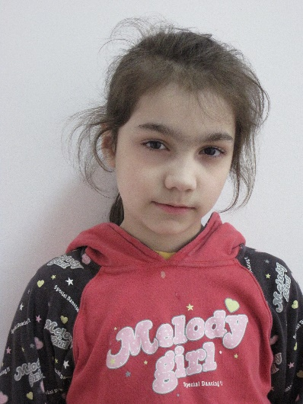
2. Никита К.
Месяц и год рождения –август 2007г.
Состояние здоровья: имеются отклонения в состоянии здоровья.
Причины отсутствия родительского попечения: мать ограничена в родительских правах, сведения об отце отсутствуют.
Девочка доброжелательная, общительная, активная во всех видах деятельности, имеет лидерские качества.
Братья и сестры: 2 сестры воспитываются в замещающей семье.
Возможная форма устройства ребенка: опека (попечительство), приемная семья.

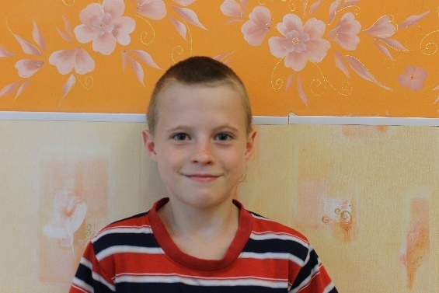
3. Артем Д.
Месяц и год рождения –ноябрь 2005г.
Состояние здоровья: имеются отклонения в состоянии здоровья.
Причины отсутствия родительского попечения: родители лишены родительских прав.
Мальчик эмоциональный.
Братья и сестры: нет.
Возможная форма устройства ребенка: усыновление, опека (попечительство), приемная семья.

4. Алексей К.
Месяц и год рождения –август 2000г.
Состояние здоровья: имеются отклонения в состоянии здоровья.
Причины отсутствия родительского попечения: мать умерла, сведения об отце отсутствуют.
Мальчик трудолюбивый, общительный, отзывчивый, эмоциональный.
Братья и сестры: нет.
Возможная форма устройства ребенка: усыновление, опека (попечительство), приемная семья.

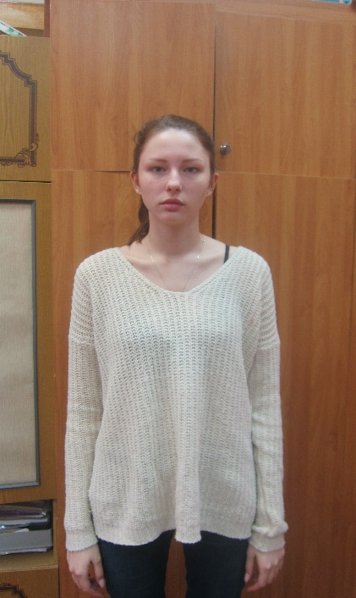
5. Валентина Д.
Месяц и год рождения –июнь 1999г.
Состояние здоровья: имеются отклонения в состоянии здоровья.
Причины отсутствия родительского попечения: родители умерли.
Девочка общительная, доброжелательная, ответственная.
Братья и сестры: брат воспитывается в замещающей семье.
Возможная форма устройства ребенка: усыновление, опека(попечительство), приемная семья.

6.Владимир Ж.
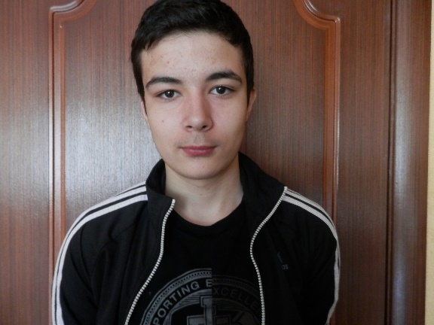
Месяц и год рождения –август 2001г.
Состояние здоровья: имеются отклонения в состоянии здоровья.
Причины отсутствия родительского попечения: мать лишена родительских прав, отец умер.
Мальчик спокойный.
Братья и сестры: нет.
Возможная форма устройства ребенка: усыновление, опека (попечительство), приемная семья.
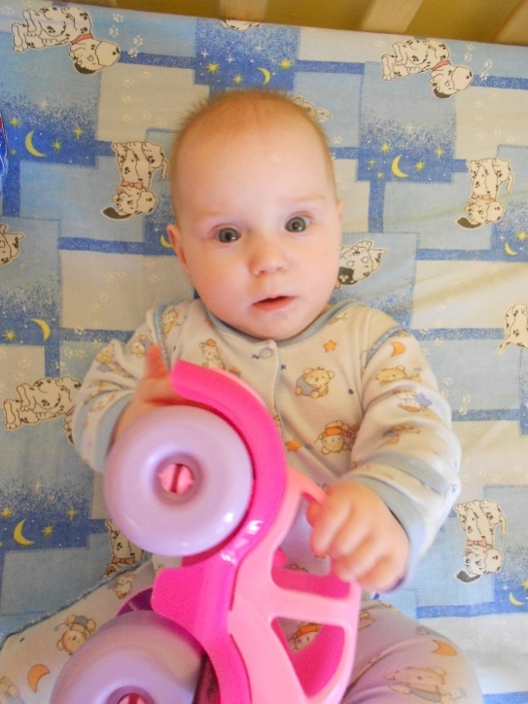
7. Полина Д.
Месяц и год рождения –сентябрь 2015г.
Состояние здоровья: имеются отклонения в состоянии здоровья.
Причины отсутствия родительского попечения: мать – акт об оставлении в учреждении, отец умер.
Девочка спокойная.
Братья и сестры: 2 сестры и брат воспитываются в замещающей семье.
Возможная форма устройства ребенка: усыновление, опека (попечительство), приемная семья.

Реквизиты учреждения: РФ, 600000, г. Владимир,
ул. Летне-Перевозинская, д.5.
тел./факс: 8(4922) 32-38-61
сайт: www.familycenter33.ru; e-mail: adoptcentrus@yandex.ru

